大阪府国民保護計画の変更について

平成31年１月

大 阪 府

大阪府国民保護計画 新旧対照表
目次（第２編 第３章 第３節 目次ⅶページ）
変 更 後 | 変 更 前
[前略]  (6) 安定ヨウ素剤の服用  (7) 飲食物の摂取制限等 | [前略]  (6) 安定ヨウ素剤の配布  (7) 食料品等による被ばくの防止

第１編 第４章 第２節 大阪の気象経過図（25ページ）
変 更 後 | 変 更 前
大阪の気象経過図（平成29年1月～12月）  大阪管区気象台「大阪府の気象 平成29年年報」より  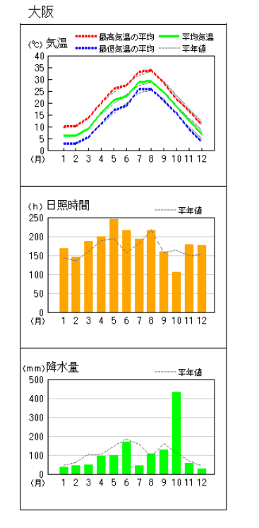 | 大阪の気象経過図（平成27年1月～12月）  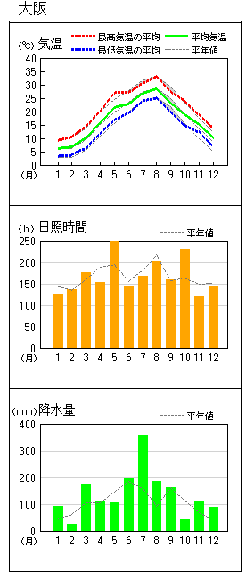  大阪管区気象台「大阪府の気象 平成27年年報」より

第１編 第４章 第２節 風向の出現率（26ページ）
変 更 後 | 変 更 前
資料提供：大阪管区気象台 | 風向の出現率(平成19～28年)  資料提供：大阪管区気象台
第１編 第４章 第４節 ３ 自動車保有台数（30ページ）
変 更 後 | 変 更 前
３ 自動車保有台数  平成30年９月末現在、府内で約378万6,000台の自動車が保有されており、その内訳は、貨物用自動車約66万6,000台、乗合用自動車約１万1,000台、乗用自動車約279万8,000台、特殊用途車約7万3,000台、二輪車約23万7,000台である（近畿運輸局大阪運輸支局調べ）。 | ３ 自動車保有台数  平成29年５月末現在、府内で約375万4,000台の自動車が保有されており、その内訳は、貨物用自動車66万4,000台、乗合用自動車１万台、乗用自動車277万3,000台、特殊用途車7万1,000台、二輪車23万5,000台である（近畿運輸局大阪運輸支局調べ）。

第１編 第４章 第５節 ２ 空港（32ページ）
変 更 後 | 変 更 前
２ 空港  大阪府には、次の３空港がある。  (名称) (空港種別)(設置・管理者) (所在地)  大阪国際空港 拠点空港 新関西国際空港株式会社 豊中市、池田市、兵庫県伊丹市  関西国際空港 拠点空港 新関西国際空港株式会社 泉佐野市、泉南市、田尻町  八尾空港 その他空港 国土交通省 八尾市 | ２ 空港  大阪府には、次の３空港がある。  (名称) (空港種別)(設置・管理者) (所在地)  大阪国際空港 第１種 新関西国際空港株式会社 豊中市、池田市、兵庫県伊丹市  関西国際空港 第１種 新関西国際空港株式会社 泉佐野市、泉南市、田尻町  八尾空港 第２種 国土交通省 八尾市

第２編 第１章 第２節 ３(1) 指令部の組織 （59ページ）
変 更 後 | 変 更 前
   | 部 長 | 危機管理監
   | 副部長 | 危機管理室長
   | 部 員 | 政策企画総務課長、報道監、防災企画課長、  災害対策課長、消防保安課長、法務課長、財政課長、人事課長、  庁舎管理課長、府民文化総務課長、企画課長、  福祉総務課長、健康医療総務課長、医療対策課長、  商工労働総務課長、環境農林水産総務課長、  都市整備総務課長、道路環境課長、  住宅まちづくり総務課長、会計総務課長、  教育庁教育総務企画課長
   | 部 長 | 危機管理監
   | 副部長 | 危機管理室長
   | 部 員 | 政策企画総務課長、報道監、防災企画課長、  災害対策課長、消防保安課長、法務課長、財政課長、人事課長、  庁舎管理課長、府民文化総務課長、ＩＲ推進企画課長、  福祉総務課長、健康医療総務課長、医療対策課長、  商工労働総務課長、環境農林水産総務課長、  都市整備総務課長、道路環境課長、  住宅まちづくり総務課長、会計総務課長、  教育庁教育総務企画課長

第２編 第２章 第２節 １(3)ア 武力攻撃事態等・緊急対処事態における避難（76ページ）
変 更 後 | 変 更 前
(ウ) 弾道ミサイル攻撃の場合(通常弾頭)  発射の兆候を事前に察知した場合でも、発射された段階で攻撃  目標を特定することは極めて困難であり、さらに、極めて短時間で着弾することが予想されることから、直ちに屋内(できるだけ、近傍のコンクリート造り等の堅ろうな施設や建築物の地階、地下街、地下駅舎等の地下施設)へ退避し、その後の事態の推移に応じて、安全な地域へ避難する。  また、弾道ミサイル発射時に住民が適切な行動をとることができるよう、国（内閣官房、消防庁等）が作成する各種資料等を活用し、全国瞬時警報システム、（J－ALERT）による情報伝達及び弾道ミサイル落下時の行動について平素から府ホームページ等を用いて周知に努めるものとする。  (エ) 航空攻撃の場合(通常弾頭)  弾道ミサイル攻撃の場合に比べ、その兆候を察知することは比較的容易であるが、対応の時間が少なく、また攻撃目標を特定することは困難であることから、直ちに屋内（できるだけ、近傍のコンクリート造り等の堅ろうな施設や建築物の地階、地下街、地下駅舎等の地下施設）へ退避し、その後の事態の推移に応じて、安全な地域へ避難する。 | (ウ) 弾道ミサイル攻撃の場合(通常弾頭)  発射の兆候を事前に察知した場合でも、発射された段階で攻撃目標を特定することは極めて困難であり、さらに、極めて短時間で着弾することが予想されることから、直ちに徒歩で屋内へ退避し、その後の事態の推移に応じて、安全な地域へ避難する。  (エ) 航空攻撃の場合(通常弾頭)  弾道ミサイル攻撃の場合に比べ、その兆候を察知することは比較的容易であるが、対応の時間が少なく、また攻撃目標を特定することは困難であることから、直ちに徒歩で屋内へ退避し、その後の事態の推移に応じて、安全な地域へ避難する。

第２編 第４章 第３節 ４ 原子力事業所に係る災害への対処（115ページ）
変 更 後 | 変 更 前
(6) 安定ヨウ素剤の服用  府は、安定ヨウ素剤の予防服用の実施等については、地域防災計画（原子力災害対策編)に定められた措置に準じた措置を講ずる。  (7) 飲食物の摂取制限等  府は、必要に応じ、飲食物の摂取制限等の措置については、地域防災計画（原子力災害対策編）に定められた措置に準じた措置を講ずる。 | (6) 安定ヨウ素剤の配布  府は、安定ヨウ素剤の予防服用に係る防護対策の指標を超える放射  性ヨウ素の放出又はそのおそれがある場合には、国対策本部長による服用時機の指示に基づき、住民に服用を指示するほか、事態の状況により、その判断に基づき服用すべき時機の指示その他の必要な措置を講ずる。  (7) 食料品等による被ばくの防止  府は、国対策本部長の指示又は厚生労働大臣、農林水産大臣等の助  言に基づき、代替飲食物の供給等に配慮しつつ、汚染食料品の出荷規制、飲食物の摂取制限等を行う。  この場合において、食料品等の安全性が確認された後は、その安全  性についての広報を実施して、流通等への影響に配慮する。

第２編 第５章 第２節 ２ 公的徴収金の減免等（130ページ）
変 更 後 | 変 更 前
２ 公的徴収金の免除等  府及び市町村は、避難住民等の負担軽減のため、法律及び条例の定  めるところにより、府税・市町村税に関する申告、申請及び請求等の書類の提出、納付または納入に関する期間の延期並びに府税・市町村税（延滞金を含む。)の徴収猶予及び減免の措置、国民健康保険制度等における医療費負担の減免及び保険料の減免等の措置を災害の状況に応じて実施するものとする。 | ２ 公的徴収金の免除等  府及び市町村は、避難住民等の負担軽減のため、法律及び条例の定  めるところにより、府税・市町村税に関する申告、申請及び請求等の書類の提出、納付または納入に関する期間の延期並びに府税・市町村税（延滞金を含む。)の徴収猶予及び減免の措置を災害の状況に応じて実施するものとする。
第３編 第１章 第６節 訓練（139ページ）
変 更 後 | 変 更 前
第６節 訓練  府は、単独、又は国、市町村をはじめ関係機関、他の都道府県等と共同し、防災訓練との有機的な連携を図りながら、国民保護訓練を実施する。  訓練の実施にあたっては、以下に示す訓練項目などを実践的に実施できるよう、実動訓練（人や物などを実際に動かす訓練）や図上訓練（状況付与に基づいて参加者に意志決定を行わせる訓練）など訓練形態を適切に選択しながら行うほか、住民の自発的な協力を得て、住民参加型の訓練を実施する。  また、訓練は、具体的な事態を想定し、防災訓練におけるシナリオ作成等、既存のノウハウを活用するとともに、消防、警察、海上保安庁、自衛隊等との連携による、ＮＢＣ攻撃等により発生する武力攻撃災害への対応訓練、広域にわたる避難訓練、地下への避難訓練等武力攻撃事態等に特有な訓練等について、人口密集地を含む様々な場所や想定で行うとともに、実際に資機材や様々な情報伝達手段を用いるなど実践的なものとするよう努める。  なお、訓練終了後は、訓練評価により課題や教訓を明らかにした  うえで、計画の見直し等に反映させる。  〔後略〕 | 第６節 訓練  府は、単独、又は国、市町村をはじめ関係機関、他の都道府県等と共同し、防災訓練との有機的な連携を図りながら、国民保護訓練を実施する。  訓練の実施にあたっては、以下に示す訓練項目などを実践的に実施できるよう、実動訓練（人や物などを実際に動かす訓練）や図上訓練（状況付与に基づいて参加者に意志決定を行わせる訓練）など訓練形態を適切に選択しながら行うほか、住民の自発的な協力を得て、住民参加型の訓練を実施する。  なお、訓練終了後は、訓練評価により課題や教訓を明らかにしたうえで、計画の見直し等に反映させる。  〔後略〕

第２編 第２章 第３節 １ 指定対象施設（143ページ）
変 更 後 | 変 更 前
１ 指定対象施設  知事は、区域の人口、都市化の状況、防災のための避難場所の指定状況など地域の実情を踏まえ、事態類型や事態例を念頭に置きつつ、市町村と連携して、住民を可能な限り受け入れることができるよう、それぞれの施設の収容人数を把握して次の避難施設を指定する。なお、指定都市の長は、別途、当該市の国民保護計画の定めに基づき、避難施設を指定するものとする。 | １ 指定対象施設  知事は、区域の人口、都市化の状況、防災のための避難場所の指定状況など地域の実情を踏まえ、事態類型や事態例を念頭に置きつつ、市町村と連携して、次の避難施設を指定する。なお、指定都市の長は、別途、当該市の国民保護計画の定めに基づき、避難施設を指定するものとする。

